Практическая работа № 4
Тема: Работа с распределенной системой контроля версий

Выполнил:
Студент группы ПР-31
Ратовский Максим

Оглавление
Цель работы 3
Выполнение заданий 4
Вывод 16

Цель работы
Цель: Приобрести базовые навыки при работе с распределенной системой контроля версий Git, а именно создание репозитория, работа с commit, ветками, удалёнными репозиториями.

Выполнение заданий
- Создание локального репозитория (Рисунок 1).
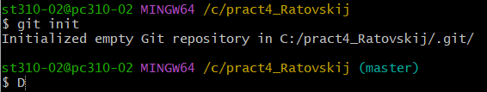
Рисунок 1. Создание репозитория
- Создание три файла: index.html, style.css, readme.md (Рисунок 2).
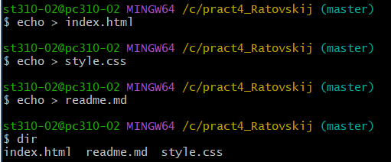
Рисунок 2. Создание файлов в репозитории

- Создание страницы “О себе” и коммит (Рисунок 3-4).
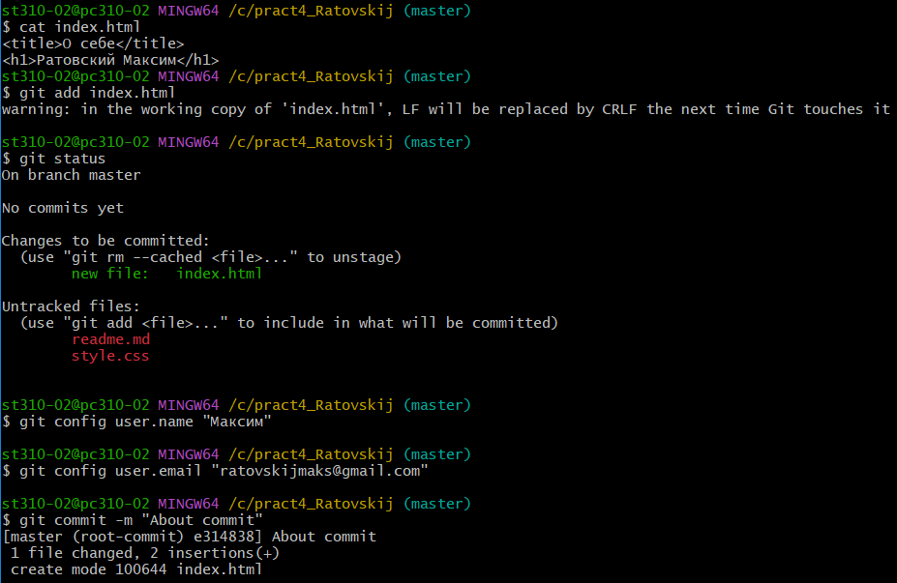
Рисунок 3. Коммит с index.html
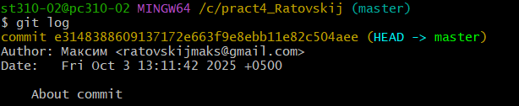
Рисунок 4. Созданный About commit

- Добавление стилей и создание коммит (Рисунок 5).
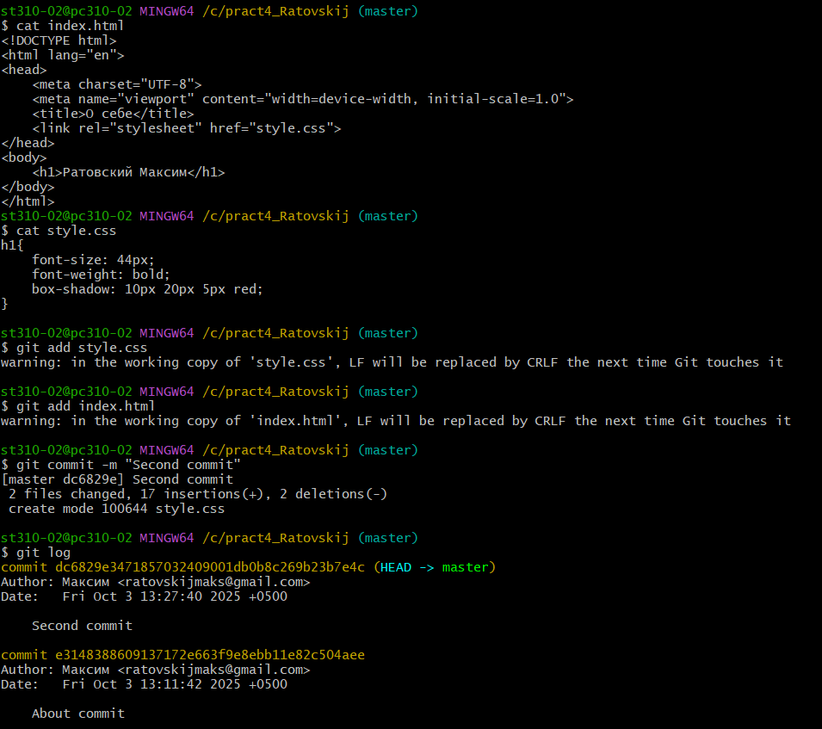
Рисунок 5. Коммит со стилями

Вывод
Я приобрел практические навыки при работе с командной строкой Windows. Узнал справочный материал о всех командах. Создавал, искал, удалял, копировал, делал подсчёт и выводил содержимое разных файлов.

